Типичные нарушения
В июне специалистами Кореличского районного ЦГЭ проведен мониторинг соответствия требованиям законодательства Республики Беларусь в области санитарно-эпидемиологического благополучия населения санитарного содержания населенных пунктов и объектов на территории Красненского, Еремичского, Турецкого сельских Советов, г.п. Кореличи, КСУП «Царюка».
В ходе проведенных плановых и внепланового мониторинга обследовано 158 территорий объектов, нарушения выявлены на 46 объектах, что составляет 29,1 %.
Основная масса нарушений выявлена в части содержания площадок для накопления и временного хранения отходов, строительных площадок (80% от числа обследованных), территорий кладбищ (57,1% от числа обследованных), остановочных пунктов (42,9% от числа обследованных), зоны отдыха в г.п. Кореличи, а также земель общего пользования в населенных пунктах.

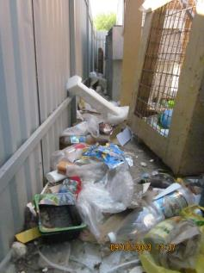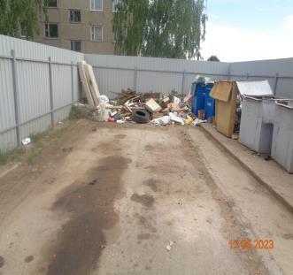
Площадка для накопления и временного хранения отходов, расположенная около общежития по ул. Гагарина,26, не содержалась в чистоте- за контейнерами разбросан бытовой мусор, на территории площадки производится складирование картонной тары и крупногабаритного мусора.
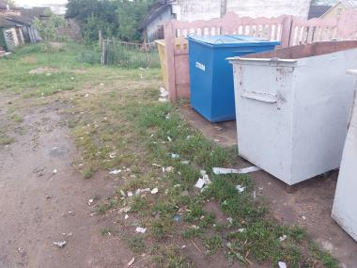
Территория, прилегающая к площадке для накопления и временного хранения отходов по ул. 17 Сентября, не содержалась в чистоте- некачественно и несвоевременно проводится уборка отходов с площадки, мусор разлетается на близлежащую территорию.
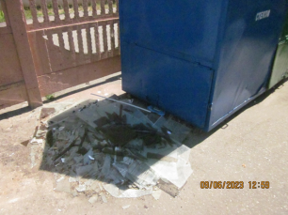
Повторным нарушением является наличие около емкости для сбора ВМР стекла на площадке, расположенной по ул. Гагарина (около центральной котельной).

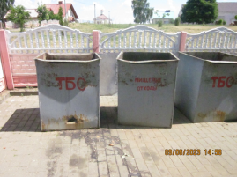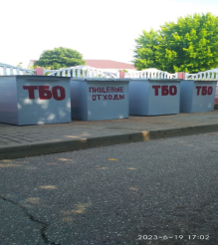
Контейнеры для накопления и временного хранения отходов на территории ГУО «Средняя школа №1 г.п. Кореличи» не содержатся в технически исправном состоянии (имеются сквозной дефект, следы коррозии), не закрыты крышками- нарушение устранено после выдачи рекомендации.
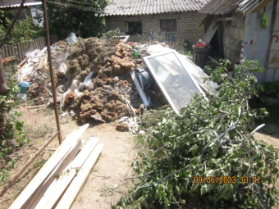
На строительной площадке «Капитальный ремонт жилого дома № 32, ул. Гастелло, г.п. Кореличи» (генподрядчик – ООО «КрисЭнергоСтрой») не было упорядочено хранение строительных отходов (досок, металлолома, утеплителя, шифера и т.д.)- нарушение устранено после выдачи рекомендации.
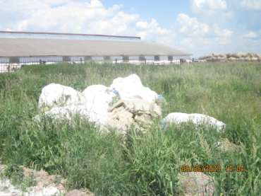
На территории, прилегающей к строительной площадке «Строительство 2-х коровников на 610 мест и доильного блока при МТФ д. Остухово» (генподрядчик ГП «Лидское ПМК-169») хранятся строительные отходы.
Обращает на себя внимание неудовлетворительное санитарное состояние остановочных пунктов района
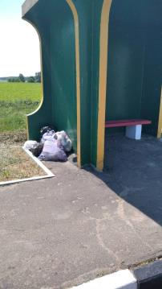
Территория остановочного пункта д. Миратичи (Райцевский с/с) не содержалась в чистоте (складированы пакеты с отходами)
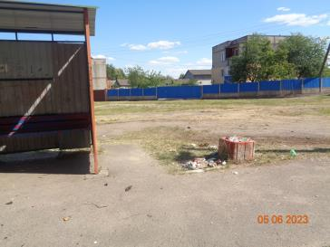
Урна около остановочного пункта аг. Еремичи переполнена, прилегающая территория не содержится в чистоте.
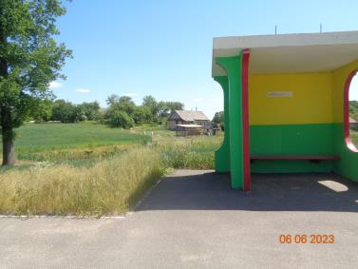
Не проведен покос сорной травяной растительности территории, прилегающей к остановочному пункту д. Вирище (Красненский с/с)
Проблемным вопросом является несвоевременный вывоз мусора с площадок для ритуальных отходов, а также образование стихийных свалок на территории обследованных кладбищ.
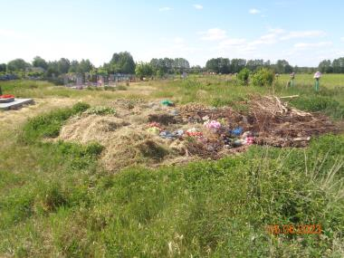
На территории кладбища д. Б. Обрина (Еремичский с/с) имеются свалки из ритуальных и растительных отходов, свалка из веток деревьев.
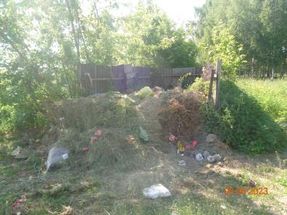
Площадка для сбора ритуальных отходов на кладбище д. В. Слобода (Турецкий с/с) переполнена, не обкошена от сорной растительности, около ворот кладбища образована свалка из растительных, ритуальных отходов, бытового мусора, не проведен покос сорной травяной растительности на территории кладбища
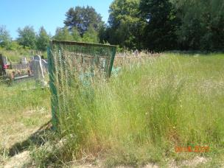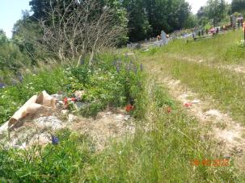
Не проведен покос сорной травяной растительности на территории кладбища д. Погорье (Красненский с/с), включая площадку для сбора ритуальных отходов и территорию вдоль ограждения; на территории кладбища образованы мини-свалки из растительных, ритуальных отходов, веток деревьев.
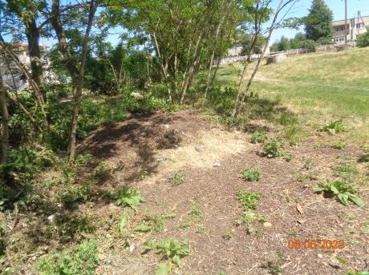
На землях общего пользования между зданием Красненского сельсовета и парком имеется скопление растительных отходов, разбросан бытовой мусор (пакеты, целлофан, бутылки).
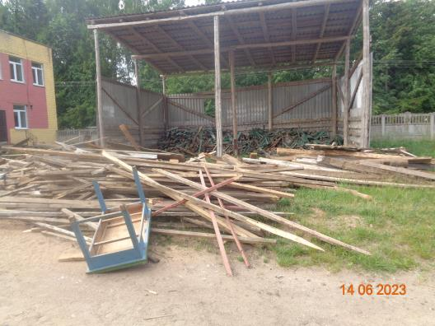
Территория РММ аг. Еремичи КСУП «Царюка» не содержится в чистоте (не упорядочено хранение деревянных отходов).
По результатам проведенного мониторинга субъектам хозяйствования направлено 10 рекомендаций по устранению выявленных нарушений, составлено 2 протокола об административных правонарушениях за повторно выявленные нарушения на ответственных лиц, направлено 3 информационных письма в адрес субъектов хозяйствования по проблемным вопросам.

Врач-гигиенист Германюк Т.М.

